|  |
| --- |
| **TRANSPARANSI ANGGARAN PENDAPATAN DAN BELANJA DESA (APBDes) DI DESA BUKIT MAKMUR KECAMATAN TUALAN HULU**  **KABUPATEN KOTAWARINGIN TIMUR TAHUN 2023** |
|  |
|  |

Sugeng 1), Rakhdinda Dwi Artha Qairi 2)

**1Universitas Muhammadiyah Palangkaraya, Kalimantan Tengah, Indonesia**

2 **Universitas Muhammadiyah Palangkaraya, Kalimantan Tengah, Indonesia**

sugengtualan@gmail.com

qairyartha111@gmail.com

**Abstrak**

Penelitan ini bertujuan untuk mengukur atau menelisik transparansi Anggaran Pendapatan dan Belanja Desa (APBDes) di Desa Bukit Makmur Kecamatan Tualan Hulu Kabupaten Kotawaringin Timur Tahun 2023. Pemerintahan yang baik (good governance) merupakan bagian penting dalam pelaksanaan organisasi dengan mengacu pada sistem pemerintahan yang mengedepankan prinsip-prinsip transparansi, akuntabilitas, serta adanya partisipasi masyarakat. Transparansi adalah salah satu prinsip utama dalam konsep pemerintahan yang baik (good governance) dengan mengacu pada keterbukaan informasi dan kemudahan akses bagi publik. Penerapan asas transparansi akan membuka diri terhadap hak masyarakat untuk memperoleh informasi yang benar, jujur, dan tidak diskriminatif dalam penyelenggaraan pemerintahan. Melalui asas transparansi akan meningkatkan kepercayaan masyarakat tehadap kinerja pemerintahan. Penelitian ini menggunakan metode kualitatif dengan lokasi dalam penelitian ini adalah di Desa Bukit Batu Kecamatan Tualan Hulu Kabupaten Kotawaringin Timur. Dalam penelitian yang dilakukan disimpulkan bahwa masih terdapat permasalah yang terjadi dalam pengelolaan Anggaran Pendapatan dan Belanja Desa (APBDes) seperti masih adanya ketidakikut serta masyarakat dalam penyusunan program-program kegiatan, Sebagai wujud transparansi anggaran Pemerintah Desa, maka setelah penetapan Pemerintah Desa wajib mensosialisasikan anggaran dan pelaksanaan kegiatan program dengan memasang baliho ini merupakan bentuk transparansi dalam hal media informasi akses kepada masyarakat, namun belum optimalnya penggunaan teknologi informasi seperti website dan *whatsapp group* sehingga masyarakat belum sepenuhnya mendapatkan informasi secara berkala melalui media tersebut. Selain itu, dalam penelitian ini juga menemukan adanya pola koordinasi, komunikasi dan kerjasama yang belum optimal antara pemerintah desa dan pihak-pihak lain yang terkain. Dengan permasalahan-permasalahan yang dipeoleh dalam penelitian ini, akan memberikan gambaran bahwa transparansi Anggaran Pendapatan dan Belanja Desa (APBDes) di Desa Bukit Makmur Kecamatan Tualan Hulu Kabupaten Kotawaringin Timur Tahun 2023 masih masih perlu peningkatan transparan dan perlu upaya evaluasi dan perbaikan dari berbagai aspek penting, dengan tindakan yang cepat dan kolaboratif akan menumbuhkan kembali tingkat kepercayaan masyarakat yang telah melemah terhadap kinerja pemerintaha desa.

**Kata kunci:** Transparansi, Anggaran,APBDes

**Abstract**

*This research aims to measure or examine the transparency of the Village Revenue and Expenditure Budget (APBDes) in Bukit Makmur Village, Tualan Hulu District, East Kotawaringin Regency in 2023. Good governance is an important part of organizational implementation by referring to a government system that prioritizes principles. -principles of transparency, accountability and community participation. Transparency is one of the main principles in the concept of good governance, referring to openness of information and ease of access for the public. Implementing the principle of transparency will open up the public's right to obtain correct, honest and non-discriminatory information in the administration of government. Through the principle of transparency, it will increase public trust in government performance. This research uses qualitative methods with the location of this research being Bukit Batu Village, Tualan Hulu District, East Kotawaringin Regency. In the research conducted, it was concluded that there are still problems occurring in the management of the Village Revenue and Expenditure Budget (APBDes), such as the community not participating in the preparation of activity programs. As a form of transparency in the Village Government budget, after the determination of the Village Government, it is mandatory to socialize the budget and The implementation of program activities by installing billboards is a form of transparency in terms of information media access to the public, however the use of information technology such as websites and WhatsApp groups is not yet optimal so that the public does not fully receive regular information through these media. Apart from that, this research also found that there was a pattern of coordination, communication and cooperation that was not yet optimal between the village government and other related parties. With the problems obtained in this research, it will provide an illustration that the transparency of the Village Revenue and Expenditure Budget (APBDes) in Bukit Makmur Village, Tualan Hulu District, East Kotawaringin Regency in 2023 is still not transparent and requires evaluation and improvement efforts from various important aspects, by Quick and collaborative action will restore the level of community trust that has weakened in the performance of village government.*

**Key words**: *Transparation*, *Budget*,*village regional income and expenditure budget*

**PENDAHULUAN**

Dalam meningkatkan keberhasilan pelaksanaan pembangunan di tingkat desa perlu adanya komitmen dan kolaborasi antar semua elemen, serta bagaimana optimalisasi pelaksanaan yang mengedepankan transparansi dalam proses penerapannya. Transparansi bertujuan untuk membangun sistem pembangunan desa agar berjalan dengan lebih akuntabel, partisipatif, efektif, serta membangun kepercayaan masyarakat. Daya dukung Transfaransi dalam pemerintahan dan masyarakat desa berada di poin utama dan menjadi hal penting dalam berbagai bagian, salah satunya menyangkut transparansi Anggaran Pendapatan dan Belanja Desa (APBDes).

Menyikapi konteks penelitian, Desa Bukit Makmur Kecamatan Tualan Hulu merupakan Desa diwilayah Kabupaten Kotawaringin Timur. Untuk data gambaran mengenai pendapatan anggaran yang diperoleh pada tahun 2023 di Desa Bukit Makmur dapat terlihat sebagai berikut:

|  |  |  |
| --- | --- | --- |
| **No** | **Uraian** | **Anggaran**  **(Rp)** |
| 1 | Pendapatan Asli Desa | 60.000.000,00 |
| 2 | Pendapatan Transfer | 1.736.277.000,00 |
| 3 | Dana Desa | 923.881.000,00 |
| 4 | Bagi Hasil Pajak dan Retribusi (BHP) | 184.222.000,00 |
| 5 | Alokasi Dana Desa | 628.174.000,00 |
| 6 | Pendapatan Lain-Lain | 0,00 |

Tabel 1. Rincian Anggaran Pendapatan Desa (APBDes) Tahun 2023

Berdasarkan data yang diperoleh peneliti dari tabel 1 di atas, tergambar bahwa Desa Bukit Makmur Kecamatan Tualan Hulu memiliki anggaran Pendapatan Asli Desa Rp.60.000.000, Pendapatan Transfer Rp. 1.736.277.000, melalui besaran rincian Dana Desa Rp. 923.881.000, Alokasi Dana Desa Rp. 628.174.000, Bagi Hasil Pajak dan Retribusi (BHP) Rp. 184.222.000, dan Pendapatan Lain-lain Rp.0,00. Dalam upaya meningkatkan trasnfaransi pemerintahan desa dalam Pengelolaan Keuangan Desa perlu penguatan dari dasar Hukum sebagai acuan yang di atur dalam Undang-Undang No.6 Tahun 2014 tentang desa dan pemerintahan desa, Peraturan Menteri Dalam Negeri No. 20 Tahun 2018 Tentang Pengelolaan Keuangan Desa, serta adanya kemandirian desa dalam mengelola anggaran sendiri yang wajib melaksanakan sistem keterbukaan (transparansi) sesuai Asas Pengelolaan Keuangan Desa Pasal 2 ayat 1 Pemendagri No. 113 Tahun 2014 yang menjelaskan mengenai pengelolaan keuangan desa yang didasarkan pada asas-asas transparan, akuntabel, partisipatif serta dilakukan dengan tertib dan displin anggaran.

Berdasarkan dasar hukum di atas, data real komponen besar anggaran yang diperoleh peneliti dan fenomena pendukung lainnya, maka penelitian ini bertujuan untuk melihat bagaimana capaian dari penggunaan dan realisasi dana tersebut berdasarkan pada kaidah transparansi yang relevannya menjadi sebuah kewajiban dalam penyelenggaraan pemerintahan desa. Selain itu, masyarakat membutuhkan keterbukaan informasi yang menjadi bagian terpenting dan menjadi elemen wajib dalam penyelengaraan Pemerintahan Desa. Dalam konteksnya, keterbukaan sebagai cerminan transparansi penyelenggaraan pemerintahan desa menjadi sesuatu rujukan dalam upaya perbaikan terhadap kualitas kinerja yang berorientasi pada kepentingan publik.

Pelaksanaan pemerintahan di Desa Bukit Makmur Kecamatan Tualan Hulu masih menyisakan berbagai polemik, munculnya permasalahan yang dihadapi merupakan efek dari adanya pengelolaan keuangan desa yang belum optimal dalam hal keterbukaan (transparansi). Kurang optimalnya keterbukaan (transparansi) dapat mengurangi tingkat kepercayaan masyarakat terhadap kinerja dan tata kelola pemerintah desa.

Desa Bukit Makmur merupakan salah satu desa di Kecamatan Tualan Hulu yang memperoleh dana desa untuk dipergunakan dalam fungsi pembangunan dan meningkatkan kesejahteraan masyarakat, sehingga perlu adanya proses keterbukaan (transparansi) untuk menciptakan pemerintahan desa yang baik (good governance). Secara umum, masyarakat memang telah mengetahui keseluruhan anggaran pemerintah desa yang di peruntukan untuk pembangunan desa berupa pembangunan yang diselenggarakan secara fisik maupun non fisik, namun masyarakat belum mengetahui secara pasti pembagian anggaran yang diperuntukkan pada masing-masing komponen kegiatan tersebut.

Dari uraian di atas, tentunya menjadikan perhatian yang serius bahwa perlu adanya peran aktif pemerintah desa dan partisipasi masyarakat melalui peran lembaga yang ada untuk menumbuhkan transparansi atau keterbukaan dalam pembangunan dan pengelolaan keuangan desa. Oleh karena itu, pentingnya penerapan prinsip transparansi, melalui transparansi menjadi fondasi penting bagi tata kelola pemerintahan desa yang baik, mengoptimalkan pembangunan yang berkelanjutan, serta menghindari timbulnya penyalagunaan penggunaan anggaran.

Tujuan penelitian ini untuk mengukur atau menelisik bagaimana transparansi pengelolaan Anggaran Pendapatan dan Belanja Desa (APBDes) dalam upaya terciptanya pengelolaan anggaran yang baik. Selain kelengkapan informasi yang bersumber dari realisasi Anggaran Pendapatan dan Belanja Desa (APBDes), serta keterbukaan proses melalui keterlibatan masyarakat sebagai bagian dari pengawasan langsung yang nantinya berimpact pada optimalnya partisipatif masyarakat dan kepercayaan publik terhadap pemerintah desa, serta pada akhirnya akan mendukung pembangunan desa yang lebih efektif dan berkelanjutan.

Sebagai alur pemahaman dan pengetahuan mengenai komposisi yang terdapat dalam Anggaran Pendapatan dan Belanja Desa (APBDes) yaitu penerimaan desa baik yang bersumber dari Dana Desa maupun Alokasi Dana Desa memiliki komponen nominal yang berbeda satu sama lain, Dana Desa yang bersumber dari Anggaran Pendapatan Belanja Negara (APBN) dilaksanakan sesuai dengan amanat Undang-Undang No.6 Tahun 2014 tentang Desa. Penerimaan dana pembangunan desa berasal dari berbagai macam sumber, dana yang bersumber dari Anggaran Pendapatan Belanja Negara (APBN) dinamakan Dana Desa (DD), sementara itu terdapat kewajiban 10% bersumber dari Dana Alokasi Umum (DAU) yang diakumulasikan dengan Dana Bagi Hasil (DBH) dinamakan dengan Alokasi Dana Desa. Tahun 2023, Dana Desa disalurkan melalui pemerintah daerah sebanyak tiga kali, dimulai pada bulan april, setelah masuk pemerintah daerah, dan akan didistribusikan.

Dalam realita dilapangan dengan studi kasus di Desa Bukit Makmur Kecamatan Tualan Hulu Kab. Kotawaringin Timur, untuk pengelolaan keuangan desa terlaksana dengan mekanisme yang ada namun masih menunjukan belum optimal pelaksanaan peran dan fungsi Pemerintah Desa dan Badan Permusyawaratan Desa dalam peneyelenggaraan Pemerintahan Desa yang berhubungan terhadap tata kelola keuangan desa.

Berdasarkan pengamatan dilapangan sejauh ini peneliti melihat adanya kesenjangan komunikasi atau sosialisasi dan fungsi koordinasi yang kurang baik antara Pemerintah Desa dan Badan Permusyawaratan Desa sehingga terdapat hambatan sikronisasi perencanaan dan pelaksanaan program-program pembangunan yang tidak sesuai dengan kebutuhan masyarakat di Desa Bukit Makmur. Peneliti juga melihat kurangnya pengetahuan dan partisipasi masyarakat terhadap pengelolaan Keuangan Desa yang dibuat oleh Pemerintah Desa dan Badan Permusyawaratan Desa. Maka dari hal inilah yang mendorong peneliti untuk mengadakan penelitian.

**METODOLOGI**

Metode penelitian yang digunakan adalah penelitian kualitatif. Dengan lokasi dalam penelitian ini adalah di Desa Bukit Makmur Kecamatan Tualan Hulu Kabupaten Kotawaringin Timur.

Dalam pengelolaan Anggaran Pendapatan dan Belanja Desa (APBDes) tahun 2023 di Desa Bukit Batu Kecamatan Tualan Hulu Kabupaten Kotawaringin Timur yang di kaji menggunakan teori Transparansi yang dikemukakan oleh Kristianten (2006:73) menyebutkan bahwa transparansi dapat diukur melalui beberapa indikator:

a. Kesediaan dan aksesibilitas dokumen

b. Kejelasan dan kelengkapan informasi

c. Keterbukaan proses

d. Kerangka regulasi yang menjamin transparansi.

Mengenai Teknik pengumpulan data dalam penelitian ini merupakan cara yang digunakan oleh peneliti untuk mengumpulkan data- data penelitian melalui sumber data yakni:

1. Wawancara

2. Observasi

3. Dokumentasi

Teknik analisis data yang digunakan dalam penelitian ini adalah analisis data induktif. Analisis data induktif adalah penarikan kesimpulan yang berangkat dari fakta-fakta khusus, untuk kemudian ditarik kesimpulan secara umum. Adapun langkah- langkah untuk menganalisis data dalam penelitian ini adalah sebagai berikut: Pengumpulan data, Reduksi data, Penyajian Data dan Penarikan Kesimpulan.

**HASIL DAN PEMBAHASAN**

1. **Ketersediaan dan Eksebilitas Dokumen**

Ketersediaan dan Ekesebilitas Dokumen merupakan salah satu indikator penting dalam mendukung transparansi dalam penyelenggaraan pemerintah desa, dengan mudahnya akses untuk memperoleh dokumen yang berhubungan dengan pengelolaan anggaran maka akan mempengaruhi tingkat kepercayaan dan kepuasan masyarakat terhadap kinerja Pemerintah dalam mengelolah Dana Desa.

Berdasarkan hasil observasi dan wawancara di lapangan terkait ketersediaan dan eksebilitas dokumen di Desa Bukit Makmur dimana menunjukan bahwa kinerja Pemerintah dalam pengelolaan anggaran mengenai ketersediaan dan aksebilitas dokumen Anggaran dan Pendapatan Belanja Desa (APBDes) Tahun 2023 di Desa Bukit Makmur sejauh ini bisa dikatakan cukup baik karena data-data dari Pemerintah Desa yang berhubungan dengan pengelolaan anggaran program pembangunan tahun 2023 dapat diakses oleh berbagai elemen masyarakat. Seperti perihal alat peraga berupa baliho yang disediakan Pemerintah Desa Bukit Makmur.

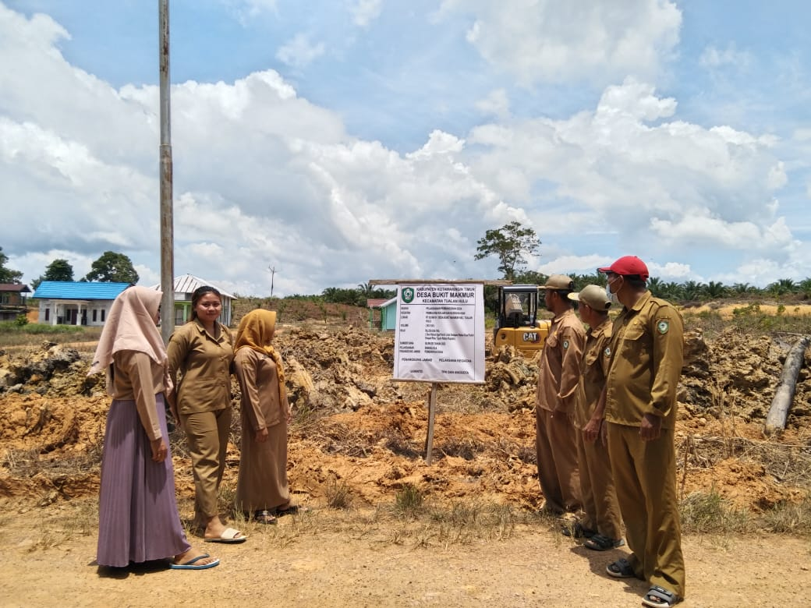

Gambar I. Bentuk Informasi Pemerintah Lewat Baliho Realisasi Pelaksanaan Kegiatan

Informasi yang dimuat dalam baliho Aktualisasi atau Realisasi Anggaran Pendapatan dan Belanja Desa (APBDes) Tahun 2023 Desa Bukit Makmur ini terpampang di halaman dan ruas jalan desa, sehingga memberikan pemahaman kepada masyarakat desa tentang pengelolaan anggaran mulai dari perencanaan, pelaksanaan, sampai pada pertanggungjawaban perihal jumlah anggaran dana desa yang masuk dan yang direalisasikan.

Dalam wawancara yang dilakukan kepada Kaur Kesra Desa Bukit Makmur, Bapak Hendrik menjelaskan bahwa Pemerintah Desa dalam penerapan keterbukaan anggaran dalam dokumen dijelaskan secara terperinci dan dipertanggungjawabkan lewat Musyawarah Desa.

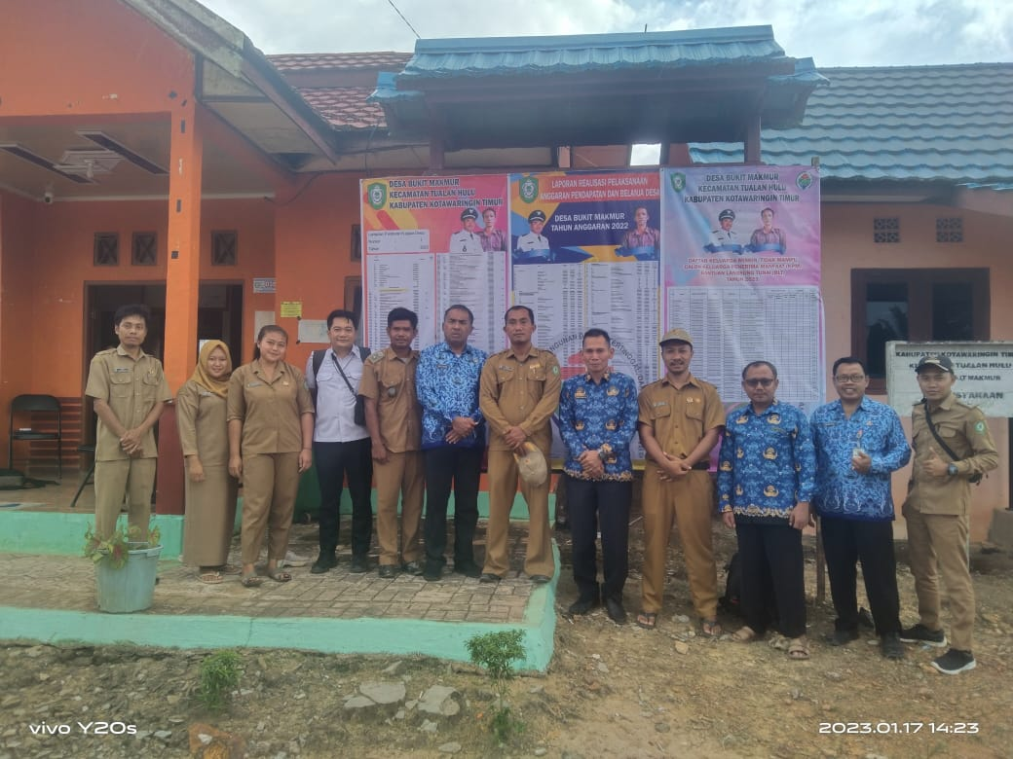

Gambar II. Bentuk Informasi Pemerintah Lewat

Baliho Realisasi/ Pertanggungjawaban

Selain itu, Pemerintah Desa dalam melaksanakan program kegiatan secara terbuka sesuai dengan regulasi yang berlaku mulai dari perencanaan sampai pelaksanaan dan dipertanggungjawabkan lewat Musyawarah Desa. Masyarakat Desa berhak untuk mengetahui informasi pelaporan terkait anggaran tetapi ada informasi yang dikecualikan sesaui dengan Undang-Undang No. 12 Tahun 2008 tentang Keterbukaan Informasi Publik.

Berkaitan dengan ketersedian dan akses dokumen yang berkaitan dengan anggaran dana desa, hasil penelitian yang dilakukan melalui wawancara kepada masyarakat Desa Bukit Makmur, Bapak Afduludin membeberkan informasi terkait Alokasi Dana Desa dan Dana Desa yang bersumber dari APBDes Tahun 2023 melalui Perangkat Desa yang ada, informasi yang diterima selama ini tentang APBDes Tahun 2023 tidak diperhambat. Namun yang menjadi persoalannya adalah Pemerintah Desa memberi informasi kurang jelas. Hal ini menunjukan bahwa ketersediaan dan askes dokumen oleh masyarakat mengenai keuangan pengelolaan Dana Desa belum optimal, karena Pemerintah Desa memberikan informasi tapi tidak semua ada juga yang secara blak-blakan, tetapi masih ada ruang yang belum maksimal untuk masyarakat dalam memperoleh informasi apalagi perihal rincian peritem dari alokasi dana desa.

Dalam wawancara informan berikutnya kepada masyarakat Desa Bukit Makmur ibu Ulfa menejelaskan mengenai peran keterbukaan informasi mengenai baliho Aktualisasi atau Realisasi Anggaran Pendapatan dan Belanja Desa (APBDes) Tahun 2023 sudah bisa dikases, namun dalam penyusunan program masyarakat kurang di ikutsertakan sehingga keterbukaan dan partispasi masyarakat belum dirasakan optimal, padahal jika ingin menyampaikan informasi penting tersebut seyogyanya melibatkan peran teknologi informasi berupa pembuatan *whatsapp group* yang anggotanya memungkinkan aparatur desa bukit makmur dan masyarakat, jadi informasi-informasi terkait mulai perencanaan hingga pelaksanaan kegiatan dapat dipublikasikan melalui *whatsapp group* sehingga informasi dapat langsung diketahui dan diterima sehingga menjadi bentuk upaya keterlibatan dan partisipasi masyarakat.

Kemudian, wawancara berikutnya kepada masyarakat Desa Bukit Makmur Bapak Zainal memberikan masukan untuk meningkatkan keterbukaan informasi dan mempermudah aksebilitas untuk masyarakat sebagai subjek pemerintah, maka butuh transformasi teknologi *website* pemerintah desa dan media sosial lainya untuk mendukung transparansi dalam pegelolaan anggaran, informasi-informasi selain dipublikasikan melalui media lain juga dapat di akses melalui media internet.

1. **Kejelasan Dan Kelengkapan Informasi**

Seperti yang di jelaskan oleh Kristianten (2006) salah satu aspek penting dalam transparansi berupa adanya kejelasan dan kelengkapan informasi. Dalam memberikan kejelasan dan kelengkapan informasi kepada masyarakat dalam rangka mewujudkan Tata Kelola Pemerintahan yang baik (good government) sesuai dengan asas transparansi dan akuntabilitas Pemerintah Desa dituntut harus dapat dijalankan dengan baik dan bertanggungjawab kepada masyarakat. Hal ini menjadi penting untuk diketahui oleh masyarakat. Kemudian pemerintah desa harus mampu memberikan informasi yang jelas mengenai proses pelaksanaan dana desa dengan cara melakukan pengawasan terhadap pelakasanaan pembangunan desa. Kejelasan dan kelengkapan informasi juga setidaknya mempersempit peluang adanya praktik korupsi yang akan dilakukan oleh para pengelola anggaran.

Merujuk pada fokus penelitian bahwa kejelasan dan kelengkapan informasi terkait pengelolaan anggaran Dana Desa dan Alokasi Dana Desa masih belum komprehensif atau tidak menyeluruh (kurang lengkap), sehingga dalam indikator ini berdasarkan hasil wawancara peneliti kemudian menyimpulkan bahwa dalam pengelolaan anggaran Dana Desa dan Alokasi Dana Desa yang bersumber dari APBDes Tahun 2023 ini tidak memenuhi indikator transparansi yang dikemukakan oleh Kristianten (2006:73) perihal kejelasan dan kelengkapan informasi, karena beberapa alasan masyarakat yang hendak ingin mendapatkan informasi tetapi pemerintah desa masih kurang aktif dan terkesan lamban dalam menyampaikan informasi kepada masyarakat tidak diperhambat tapi Pemerintah desa memberi informasi terbelit-belit tidak jelas dan masih terjadi pro dan kontra antara pemerintah desa dan masyarakat yang menyebabkan kurangnya kepercayaan publik. Agar penggunaan dan pengelolaan anggaran bisa lebih tepat sasaran dan manfaatnya akan lebih mengena dengan kepentingan riil dari masyarakat.

1. **Keterbukaan Proses**

Berdasarkan Undang-Undang Nomor 14 Tahun 2008 pasal 7 ayat 2 tentang keterbukaan infomasi menyatakan bahwa badan publik termasuk pemerintah kampung berkewajiban menyediakan informasi publik yang akurat, benar, dan tidak menyesatkan. Seluruh elemen masyarakat desa mempunyai hak untuk mengetahui proses pengelolaan dana desa secara menyeluruh.

Dalam proses penyelenggaraan pembangunan desa, transaparansi akan memberikan dampak positif dalam proses penyelenggaraan pemerintahan. Keterbukaan proses pada dasarnya merupakan bagian yang sangat penting dalam pelaksanaan pembangunan dimana transparasi adalah keterbukaan pemerintah dalam memberikan informasi yang terkait dengan aktivitas pengelolaan sumber daya publik kepada pihak yang membutuhkan yakni dalam hal ini masyarakat.

Merujuk berdasarkan hasil penelitian terhadap masyarakat mengungkapkan bahwa masyarakat akan merasa lebih senang akan kinerja Pemerintah Desa dalam pengelolaan anggaran untuk mengedepankan transparansi dan akuntabilitas Pemerintah Desa namun yang terjadi saat ini belum direalisasikan dengan baik. Karena menurut standar Akuntansi Pemerintah dalam Peraturan Pemerintah No. 24 Tahun 2005 mengatakan bahwa transparansi adalah memberikan informasi keuangan yang terbuka dan jujur kepada masyarakat berdasarkan pertimbangan bahwa masyarakat memiliki hak untuk mengetahui secara terbuka dan menyeluruh atas pertanggungjawaban Pemerintah dalam pengelolaan sumber daya yang dipercayanya dan ketaatannya pada Peraturan Perundang-Undangan.

Proses atau mekanisme pengeloloaan dana desa diawali dengan perencanaan yang tertuang dalam RPJMDes atau RKPDes yang harus diketahui secara luas oleh masyarakat dan harus melibatkan masyarakat dalam proses penyusunan anggaran. Dengan keterlibatan masyarakat maka akan membantu aparatur desa untuk mengetahui keinginan atau kebutuhan masyarakat yang sesungguhnya. Selain itu, dengan adanya keterlibatan masyarakat baik secara langsung maupun tidak langsung akan menumbuhkan trust kepada pemerintah desa. Berarti masyarakat memiliki hak untuk mengetahui proses pengelolaan anggaran secara benar dan jujur. Masyarakat bisa mengetahui sejauh mana kinerja Pemerintah Desa serta menilai kesesuaian harapan dan kepentingan publik.

Namun yang terjadi di Desa Bukit Makmur dalam hal penggunaan dan pengelolaan anggaran masih minim terkait dengan keterlibatan dan partisipasi masyarakat. Hal ini berpengaruh terhadap dukungan masyarakat terhadap berbagai program yang akan dijalankan sesuai dengan program kegiatan yang bersumber dari Dana Desa dan Alokasi Dana Desa. Terdapat beberapa faktor yang mempengaruhi tingkat partisipasi masyarakat dalam pengelolaan anggaran pembangunan desa seperti kurangnya partisipasi dari Pemerintah Desa mengenai program kegiatan yang akan dilaksanakan sehingga masyarakat kurang paham tentang program tersebut itu yang menyebabkan masyarakat kurang berpatisipasi.

1. **Kerangka Regulasi Yang Menjamin Transparansi**

Dalam Kerangka regulasi yang menjamin transparansi yang merujuk pada kejelasan tentang Peraturan Perundang-Undangan. Proses pelaksanaan pengelolaan Anggaran Pendapatan dan Belanja Desa (APBDes) dibutuhkan aturan demi menunjang pelaksanaan penggunaan anggaran. Pengelolaan Dana Desa pada dasarnya sudah diatur dalam Peraturan Pemerintah Nomor 60 Tahun 2014. Kemudian selain regulasi dan pertanggungjawaban Pemerintah Desa juga harus membuat laporan rincian anggaran beserta dokumen pendukung dalam setiap proses kegiatan pembangunan yang dilaksanakan dengan disertai dokumen.

Selain Undang-Undang dan Peraturan Pemerintah, teknis pengelolaan Anggaran Pendapatan dan Belanja Desa (APBDes) secara khusus diatur dalam RPJMDes, RKPDes, dan APBDes. Dokumen-dokumen tersebut memuat secara terperinci dasar aturan dan rencana pemanfaatan atau pengelolaan anggaran, sehingga dalam hal ini Pemerintah selaku aparat yang mengelola Dana Desa harus mempergunakan sesuai regulasi yang telah ditetapkan.

Dalam pengelolaan anggaran atau dalam penyampaian informasi kepada masyarakat merupakan hal yang penting untuk menjadi acuan masyarakat dalam mengawasi secara langsung Pemerintah Desa dalam pengelolaan anggaran. Dan sesuai hasil penelitian yang dilakukan menunjukan bahwa masih ada masyarakat bahkan stekholder terkait yang tidak begitu tau soal regulasi sehingga menyulitkan Kepada Pemerintah Desa dalam melaksanakan sosialisasi kepada masyarakat. Padahal kerangka regulasi ini sangat penting dalam pelaksanaan tugas, fungsi, dan wewenang. Regulasi yang dipakai dalam proses transparansi yang tertuang dalam dasar hukum Pasal 9 Undang-Undang No. 14 Tahun 2008 tentang Keterbukaan Informasi Publik..

**KESIMPULAN**

Dalam penelitian ini dapat tarik keseimpulan menyangkut beberapa poin penting dari indikator-indikator transparansi, anatara lain sebagai berikut:

1. Ketersediaan dan Aksebilitas Dokumen

Kinerja Pemerintah dalam pengelolaan anggaran mengenai ketersediaan dan aksebilitas dokumen Anggaran dan Pendapatan Belanja Desa (APBDes) Tahun 2023 di Desa Bukit Makmur sejauh ini bisa dikatakan cukup baik, dari observasi di lapangan sudah adanya pemasangan baliho pelaksanaan kegiatan, realisasi /pertanggungjawaban, namun masih terdapat kendala yang ditemui, sumber dari wawancara yang dilakukan kepada masyarakat bahwa Pemerintah Desa memberi informasi terbelit-belit tidak jelas.

Hal ini menunjukan bahwa ketersediaan dan askes dokumen oleh masyarakat mengenai keuangan pengelolaan Dana Desa belum optimal, karena Pemerintah Desa memberikan informasi tidak semua data yang diberikan bahkan masih ada yang mempersulit masyarakat dengan tidak memberikan informasi terperinci (peritem) dari Alokasi Dana Desa.

Dalam penyusunan program di Desa Bukit Makmur masyarakat tidak dilibatkan sehingga peran partisipasi masyarakat tidak ada dan Pemerintah Desa tidak memanfaatkan terknologi informasi dengan membuat *whatsapp group* yang anggotanya memungkinkan aparatur desa bukit makmur dan masyarakat, padahal dengan meoptimalkan teknologi informasi tersebut informasi-informasi penting menyangkut Anggaran Pendapatan dan Belanja Desa (APBDes) Tahun 2023 bisa di publikasikan melalui *whatsapp group* sehingga masyarakat dapat menyimak dan mengawasi proses distribusi anggaran.

Senada dari hal tersebut, seharusnya masyarakat berhak mengetahui semua dokumen yang menyangkut keuangan desa sebagai wujud transparansi, hal tersebut telah sesuai dengan peraturan Undang-Undang No.6 Tahun 2014 tentang pengaturan dana Anggaran Pendapatan dan Belanja Desa (APBDes) dikelola secara tertib, efisien, ekonomis, efektif, transparan dan bertanggungjawab dengan memperhatikan rasa keadilan dan kepatuhan serta mengutamakan kepentingan masyarakat yang berada di Desa tersebut Memang masih kurang akses-akses yang dilakukan oleh Pemerintah Desa dalam memberikan informasi kepada masyarakat.

1. Kejelasan dan Kelengkapan Informasi

Dalam memberikan kejelasan dan kelengkapan informasi kepada masyarakat dalam rangka mewujudkan Tata Kelola Pemerintahan yang baik (good government) sesuai dengan asas transparansi dan akuntabilitas Pemerintah Desa dituntut harus dapat dijalankan dengan baik dan bertanggungjawab kepada masyarakat. Hal ini menjadi penting untuk diketahui oleh masyarakat. Kemudian pemerintah desa harus mampu memberikan informasi yang jelas mengenai proses pelaksanaan dana desa dengan cara melakukan pengawasan terhadap pelakasanaan pembangunan desa. Dalam perumusan dan penyusunan Anggaran Pendapatan dan Belanja Desa (APBDes) Tahun 2023 Tentu Pemerintah Desa dalam pelaksanaan Musrembang Desa mengundang Pemerintah Kecamatan, BPD, LPM, Tokoh Masyarakat, Tokoh Agama, Masyarakat, dan Pendamping Desa guna membahas program pembangunan desa tahun 2023. Sebagai wujud transparansi anggaran Pemerintah Desa, maka setelah penetapan Pemerintah Desa wajib mensosialisasikan anggaran dan pelaksanaan kegiatan program dengan memasang baliho ini merupakan bentuk transparansi dalam hal media informasi akses kepada masyarakat.

Namun dalam implementasi di lapangan pemerintah desa masih kurang aktif dan terkesan lamban dalam memberikan informasi dan kejelasan informasi yang diberikan masih belum komprehensif, data disajikan dalam bentuk baliho tapi untuk data real justru diberikan terkesan lamban. Masyarakat yang hendak ingin mendapatkan informasi tetapi pemerintah desa masih kurang aktif dan terkesan lamban dalam menyampaikan informasi kepada masyarakat tidak diperhambat tapi Pemerintah desa memberi informasi terbelit-belit tidak jelas dan masih terjadi pro dan kontra antara pemerintah desa dan masyarakat yang menyebabkan kurangnya kepercayaan publik

1. Keterbukaan Proses

Dalam menjalankan Pemerintahan di Desa Bukit Makmur masih banyak kendala yang dihadapi seperti transparansi Pemerintah Desa kepada masyarakat yang menyebabkan kepercayaan masyarakat kepada Pemerintah Desa semakin melemah. Pihak Pemerintah Desa dan BPD Desa Bukit Makmur kurang proaktif terhadap keluhan dan aspirasi masyarakat terkesan sia-sia karena Pemerintah Desa Koreng kurang menanggapi keluhan masyarakat. Kurangnya koordinasi antara Pemerintah Desa dan Badan Permusyawaratan Desa sehingga kebanyakan program yang ada tidak mengakomodir kebutuhan masyarakat Desa Bukit Makmur dan minim terkait dengan keterlibatan dan partisipasi masyarakat. Hal ini berpengaruh terhadap dukungan masyarakat terhadap berbagai program yang akan dijalankan sesuai dengan program kegiatan yang bersumber dari Dana Desa dan Alokasi Dana Desa. Terdapat beberapa faktor yang mempengaruhi tingkat partisipasi masyarakat dalam pengelolaan anggaran pembangunan desa seperti kurangnya partisipasi dari Pemerintah Desa mengenai program kegiatan yang akan dilaksanakan sehingga masyarakat kurang paham tentang program tersebut. Untuk anggaran tahun 2023 masih ada juga secara blak- blakan dalam pelaksanaan kegiatan ini karena adanya perubahan Anggaran Pendapatan dan Belanja Desa (APBDes) Tahun 2023 sehingga justru menyebabkan memberi nuansa yang kurang penilaian dari masyarakat berhubungan dengan pelaksanaan kegiatan yang sudah ditetapkan sehingga disini menjadi hal yang kurang efektif dalam keterbukaan kepada masyarakat. Dari laporan realisasi yang tercatat dalam baliho pertanggungjawaban ini hanya jumlah dari anggaran tersebut namun tidak terperinci seperti tidak ada penjelasan mengenai proses masuknya dana, proses penetuan program, realisasi program, dan prosedur-prosedur lainnya.

1. Kerangka Regulasi yang Menjamin Transparansi

Dalam Kerangka regulasi yang menjamin transparansi yang merujuk pada kejelasan tentang Peraturan Perundang-Undangan. Proses pelaksanaan pengelolaan Anggaran Pendapatan dan Belanja Desa (APBDes) dibutuhkan aturan demi menunjang pelaksanaan penggunaan anggaran. Pengelolaan Dana Desa pada dasarnya sudah diatur dalam Peraturan Pemerintah Nomor 60 Tahun 2014. Kemudian selain regulasi dan pertanggungjawaban Pemerintah Desa juga harus membuat laporan rincian anggaran beserta dokumen pendukung dalam setiap proses kegiatan pembangunan yang dilaksanakan dengan disertai dokumen.

Namun yang terjadi di Desa Bukit Makmur masih ada masyarakat bahkan stekholder terkait yang tidak begitu tau soal regulasi sehingga menyulitkan Kepada Pemerintah Desa dalam melaksanakan sosialisasi kepada masyarakat, mengakibatkan kurangnya partisipasi dan keterlibatan masyarakat dalam pengelolaan program kegiatan, masyarakat kurang paham tentang program kegiatan yang akan dilaksanakan dan fungsi pengawasan yang dilaksanakan oleh masyarakat tidak dapat dilakukan. Berdampak pada ketidak transparan kinerja pemerintah desa dalam hal regulasi pengelolaan anggaran desa.

**SARAN**

Perlu membangun koordinasi, komunikasi dan kerjasama yang baik antara Pemerintah Desa Bukit Makmur dan pihak-pihak yang terkait sebagai upaya mewujudkan tata kelola pemerintahan desa yang baik (good governance) dalam perumusan, pengelolaan, realisasi serta pertanggungjawaban Anggaran Pendapatan dan Belanja Desa (APBDes) dan penerapan dokumentasi yang terstruktur dengan baik sehingga masyarakat dapat dengan mudah memperoleh informasi terkait pegelolaan anggaran.

Perlu keterbukaan kepada masyarakat melalui peran aktif dan bekerjasama antara Pemerintah Desa Bukit Makmur bersama BPD Desa dengan melaksanakan sosialisasi. Dalam perumusan penyusunan Angaran Pendapatan dan Belanja Desa (APBDes) disusun berdasarkan urutan prioritas. Masyarakat Desa Bukit Makmur harus hadir dalam musyawarah desa dan musrembang desa agar dapat menyampaikan pendapat-pendapat atau aspirasinya. Perlu upaya mendorong peningkatan partisipasi aktif dari seluruh masyarakat Desa Bukit Makmur.

Mengoptimalkan kembali peran teknologi untuk media ketebukaan (transparansi) agar masyarakat ikut berpartipasi dan mengawasi jalannya regulasi pengelolaan anggaran pemerintah desa di Desa Bukit Makmur seperti pembuatan website sebagai media publikasi informasi-inforamsi terkait.

Melakukan akomodir, mendengarkan dan mengevaluasi setiap aspirasi, kritik dan masukan masyarakat untuk menjadi acuan Pemerintah Desa dalam menyusun kebijakan yang akan diambil karena masyarakat desa memiliki peran penting dalam memajukan desa. Agar penggunaan dan pengelolaannya keuangan desa bisa tepat sasaran dan manfaatnya akan lebih mengena dengan kepentingan masyarakat Desa Bukit Makmur secara berkelanjutan

**REFERENSI**

Adianto Asdi Sangki dkk. (2017). “Penerapan Prinsip Transparansi Dan Akuntabilitas Dalam Pengelolaan Anggaran Pendapatan dan Belanja Desa (Suatu Studi di Desa Tandu Kecamatan Lolak Kabupaten Bolaang Mongondow)”. Ejurnal.unsrat.ac.id. dari Universitas Sam Ratulangi Manado.

Bogman dan Taylor, (2007) J. Moleong, Lexi. (1989). Metodelogi Penelitian Kualitatif. Bandung: Remadja Karya

Bungin, Burhan. (2011). *Metodelogi Penelitian Kualitatif.* Jakarta: PT. Raja Craphindo Persada.

Fairus Adira. (2020). Mengenal Desa Dan Pemerintah Desa. Jogjakarta: Pixelindo

Kristianten. (2006). Transparansi Anggaran Pemerintah. Jakarta: Rineka Cipta

Laporan Aktualisasi atau Realisasi Anggaran Pendapatan dan Belanja Desa (APBDes) Desa Bukit Makmur Kecamatan Tualan Hulu Kabupaten Minahasa Selatan Tahun 2023.

Laporan Penyelenggaraan Pemerintahan Desa Masa Akhir Jabatan Kepala Desa Kecamatan Tualan Hulu Kabupaten Kotawaringin Timur Masa Jabatan Tahun 2018-2023.

Moleong, L. J. (2011). Metodologi Penelitian kualitatif. Edisi Revisi. Bandung: PT. Remaja Rosdakarya.

Motik, Suryani Sidik. (2003). “Transparansi & Akuntabilitas dan Minat Berinvestasi”. *Jurnal Forum Inovasi Capascity Bilding & Good Governance.* Vol. 8: September-Nopember.

Nordiawan, Deddi. (2006). Akuntansi Sektor Publik. Jakarta: Salemba Empat

P. Loina Lalolo. K. (2003). Indikator dan Alat Ukur Prinsip Akuntabilitas, Transparasnsi, dan Partisipasi. Jakarta.

Peraturan Menteri Dalam Negeri No. 113 Tahun 2014 tentang Pedoman pembangunan Desa

Peraturan Menteri Dalam Negeri No. 20 Tahun 2018 tentang Pengelolaan Keuangan Desa

Peraturan Menteri Dalam Negeri No. 73 Tahun 2020 tentang Pengawasan Pengelolaan Keuangan Desa

Peraturan Menteri Desa, Pembangunan Daerah Tertinggal, dan Transmigrasi No. 13 tentang Prioritas Penggunaan Dana Desa Tahun 2021

Peraturan Pemerintah No. 43 Tahun 2014 tentang Peraturan Pelaksanaan Undang-Undang Desa.

Raharjo, Muhamad. (2020). Pokok- Pokok dan Sistem Pemerintahan Desa. Depok. Rajawali Pers

Siti Humaeroh dkk. (2021). “Analisis Transparansi Dalam Mendukung Akuntabilitas Realisasi Dana Desa Pada Desa Muruy Kecamatan Menes Kabupaten Pandeglang Tahun 2020”. Jurnal Moderat, volume 8, Nomor 1, Page 79-91. Di Publish 28 Februari 2022, dari Universitas Sultan Ageng Tirtayasa, Serang, Indonesia.

Soleh, Chabib. Heru Rochmansjah. (2015). Pengelolaan Keunagan Desa. Bandung: Fokusmedia.

Sugiyono. (2008). Metode Penelitian Kuantitatif Kualitatif dan R&D, . Bandung: Alfabeta.

Sugiyono. (2013). Memahami Penelitian Kualitatif. Bandung: Alfabeta.

Sujarweni, Wiratna. (2015). Akuntansi Desa. Yokyakarta. Pustaka Baru Press

Undang-Undang No. 14 Tahun 2008 tentang Keterbukaan Informasi Publik.

Undang-Undang No. 6 Tahun 2014 tentang Desa